Городской конкурс исследовательских проектов
«Дети войны – дети Великой Победы»

Дети Смоленщины

Выполнили:
учащиеся 10 «а» класса
МБОУ«Средняя школа № 35»
Русакова Елизавета
Строганова Татьяна
Возраст: 16 лет

Руководитель:
Учитель ИЗО
МБОУ «Средняя школа № 35», руководитель школьного музея
Охапкина Надежда Николаевна

Г. Дзержинск

2014 г.

Содержание

1. Визитная карточка проекта
2. Введение
- Демидовский и Духовщинский районы Смоленской области. 1941-1942 годы
- Операция «Дети»
3. Город Дзержинск. Завод им. Я. М. Свердлова. 1942 год
4. Воспоминания Ивановой Марии Варфоломеевны
5. Воспоминания Царевой Ольги Андреевны
6. Заключение
7. Приложение
8. Литература

Визитная карточка проекта

Исследовательский проект «Дети войны – дети Великой Победы»
ФИО руководителя проекта | Охапкина Надежда Николаевна
Место работы, должность | МКОУ «Средняя общеобразовательная школа № 35»  г. Дзержинска
ФИО учащихся | Русакова Елизавета  Строганова Татьяна
Место учебы, класс | МКОУ «Средняя общеобразовательная школа № 35», 10 А класс
Уровень владения учениками проектной технологией | Начальный.  учащиеся выполняют такой проект впервые.
Тема проекта | «Дети Смоленщины»
Вид проекта | Практико-ориентированный проект, реализованный во внеурочное время с использованием межпредметных связей; по продолжительности – долгосрочный.

Задачи | Образовательные  - Расширить знания о Великой Отечественной войне при работе над созданием галереи воспоминаний детей войны по реальным фактам и действительным историям конкретного человека.  - Освоить технологии, необходимые для выполнения исследовательского проекта.  Воспитательные  - Нравственное и патриотическое воспитание молодого поколения на конкретных примерах судеб детей войны, раскрывающих силу духа русского человека.
Этапы работы | - Определение шагов исследования.  - Выявление объектов исследования.  - Поиск информации:  - Интервью с ветеранами тыла Ивановой М.В. и Царевой О.А.  - посещение завода им. Я.М. Свердлова  - посещение мемориального комплекса погибшим во время войны на заводе им. Я.М. Свердлова  - реферат «1941 год. Оккупация Смоленской области»  - Реферат «Завод им. Я.М. Свердлова в годы войны»  - фотоэскизы объектов, сканирование фотографий  4 Выполнение электронной презентации «Дети Смоленщины»  5.Оформление исследовательского проекта.  6. Участие в городском конкурсе исследовательских проектов.
Реальность реализации и практическая ценность проекта | Возможности использования результатов исследования многогранны: организация встречи с тружениками тыла, выступления перед обучающимися школы и их родителями, пополнение фондов городского краеведческого музея, заводского музея школьного Зала воинской славы. Материалы могут быть использованы на уроках истории, краеведения, внеклассной работе.
Краткое описание выполненного проекта | Реализуя проектную идею, проведено исследование по теме «Дети войны». Работа проиллюстрирована конкретными фактами и фотографиями. Краеведческая работа не имеет границ. В судьбе отдельного человека – судьба завода, судьба нашего города, судьба России.  Мы узнали много новых интересных фактов из трудовой и бытовой жизни подростков в годы войны. В этом нам помогли встречи с тружениками тыла Ивановой М. В. и Царевой О.А.
Презентация проекта | Участие в городском конкурсе исследовательских проектов.

Особенности реализации проекта

Постановка задачи ученикам | Провести исследование по теме «Дети войны – дети Великой Победы»  Разработать путеводитель в компьютерной программе
Ход выполнения проекта | ПЕРВЫЙ ШАГ.  Метод Конференции идей:  – учащиеся разбиваются на группы, формулируют основную идею своего проекта;  – определяют фронт своей работы, определяют контингент учащихся, для которых подготавливают исследование;  – разрабатывают план работы для каждой группы;  – обсуждают материал, который необходимо собрать, возможные источники.  ШАГ ВТОРОЙ.  Работа в группах:  – учащиеся собирают материал;  –консультации руководителя;  • Проводим выезд на завод им. Я. М. Свердлова, учащиеся встречаются с ветеранами, делают фотоснимки необходимых для проекта объектов.  • Обмен информацией в группах.  • Распределение и обработка материала.  • Подготовка отчетов (тексты сообщений, презентация Power Point, выставки фотографий, творческих работ)  ТРЕТИЙ ШАГ.  Защита проектов.  Виртуальная экскурсия. • Подготовка сценария защиты. • Подготовка оборудования и вспомогательных материалов • Демонстрация проделанной работы • Подведение итогов, анализ работы.  Мероприятия, необходимые для выполнения проекта:  1. Анкетирование учащихся.  2. Работа в школьном музее.  3. Работа в библиотеке.  4. Архивы музея завода им. Я. М.Свердлова. 5.Фотографирование объектов.  6. Интервьюирование тружеников тыла.  7. Торжественная встреча актива музея с Ивановой М.В. и Царевой О.А.  8. Оформление материала.  9. Разработка экскурсии по данному проекту в Зале воинской славы.  10. Проведение экскурсии.
Требуемое оборудование для проведения проекта | ПК, подключенный к Интернет с необходимым программным обеспечением;  программы для сканирования и обработки изображения; мультимедийный проектор, экран, фотоаппарат, видеокамера.
Принципы оценивания работ при проведении данного проекта | В ходе исследовательской работы проверялись следующие гипотезы:  Проведенная работа расширит знания учащихся об истории города Дзержинска во время Великой Отечественной войны, о тружениках тыла.  - Учащиеся научатся осуществлять самостоятельный поиск информации, её анализ и обобщение.

Рефлексия по итогам работы

Перспективы развития проекта | Продолжение работы по сбору информации о тружениках тыла города Дзержинска.  В планах – встречи с «детьми Смоленщины» Ивановой Марией Варфоломеевной и Царевой Ольгой Андреевной, бывшими работниками завода им. Я.М. Свердлова.  Продолжение формирования электронного банка данных о тружениках тыла города Дзержинска.
На что следует обратить внимание при проведении проекта | Чтобы лучше узнать историю города Дзержинска во время войны, завода им. Я.М. Свердлова, необходимо посетить музеи, которые являются подлинными хранителями истории города. Возникает необходимость обратиться за помощью в архивы заводских музеев. Встречи с бывшими работниками помогают восполнить недостающую информацию.  Проведенное нами анкетирование среди учащихся 5 -11 классов нашей школы убедило в необходимости создания данного проекта. Анкетирование показало, что ребята плохо знают историю города Дзержинска времен Великой Отечественной войны. Но самое главное, что побудило нас создавать этот проект - это приближающийся юбилей Победы.  Этот проект будет нашим подарком семьям Ивановых и Царевых, заводскому музею, городскому Совету ветеранов.
Что можно улучшить при проведении проекта | Проект – долговременный.  Необходимо организовать работу участников проекта как единой команды с четким распределением обязанностей. Необходимо популяризировать даже промежуточные итоги проекта.

Введение
Мы решили участвовать в городском конкурсе исследовательских проектов по теме «Дети войны» потому, что три года являемся активными членами Совета школьного музея. Краеведами нашей школы собран большой материал об участниках Великой Отечественной войны и тружениках тыла, живущих в нашем районе, об истории Дзержинского аэроклуба имени Н.П. Каманина.
Объектом внимания и заботы у нас были и остаются ветераны Великой Отечественной войны и труженики тыла. Среди них – Шепелева Зинаида Эдуардовна и Мухина Евгения Николаевна – дети войны, которые были эвакуированы из Велижского района Смоленской области и во время войны работали на Заводстрое («Капролактам»). Они – частые гости в нашей школе. Мы знали, что дети из Смоленской области работали также на заводе им. Я.М. Свердлова и решили их разыскать. В этом нам помогли члены городского Совета ветеранов, в частности Строкин Лев Николаевич и Гамзюль Вера Александровна. Поэтому, когда была объявлена тема конкурса, то мы сразу приняли решение рассказать о судьбе ветеранов завода имени Я.М. Свердлова Ивановой Марии Варфоломеевне и Царевой Ольге Андреевне, чье детство пришлось на военные годы.
У детей войны разные судьбы, но всех их объединяет общая трагедия, невосполнимая потеря счастливого мира детства. В их судьбах переплелось все: история их семей и Смоленской области, история завода и история нашего города. В судьбе отдельного человека - судьба нашей Родины.
Наша работа актуальна, т.к. поколение, пережившее войну в детском возрасте, уходит. Поэтому для раскрытия данной темы необходимо успеть зафиксировать воспоминания этих людей.
Чуть меньше года остаётся до того времени, когда наша страна будет отмечать большой юбилей – 70-летие Победы в Великой Отечественной войне. Одной из главных составляющих победы советского народа в этой войне была чётко организованная работа в тылу, где в трудных, порой нечеловеческих условиях ковалось оружие Победы, где производилось всё необходимое для солдат. Тыл в годы войны стал своеобразным фронтом, где тоже были свои победы и поражения. Но в конечном итоге именно они, очень часто являвшиеся самой неквалифицированной рабочей силой (старики, женщины, дети) выиграли у Гитлера ещё одну битву - на трудовом фронте.
Мы не могли обойти вниманием и страницы первых дней войны, истории Демидовского и Духовщинского районов Смоленской области, о страшных днях оккупации, о трагедиях взрослых и детей. Фотохроника тех дней помогает понять, как невыносимо трудно пришлось жителям.
Поскольку тема завода являлась закрытой, доступных материалов о деятельности предприятия, конечно же, немного, тем более о конкретных людях, трудившихся на заводе им. Я.М.Сверлова. Приступая к исследованию темы, нам пришлось побывать в разных учреждениях: в заводском музее, в городском Совете ветеранов, в городском краеведческом музее, в библиотеке, перелистать газеты местной периодической печати, встретиться с бывшими работниками завода.
Анализируя имеющиеся сведения, мы попытались раскрыть заявленную тему. Наше исследование актуально, так как позволяет качественнее оценить вклад в развитие оборонной промышленности детей, подростков в годы войны и ещё раз обратить внимание общества на людей, которые в тяжёлое время смогли выстоять и победить.

Демидовский и Духовщинский районы Смоленской области.
1941-1942 годы.

Иванова Мария Варфоломеевна родом из Демидовского района, а Царева Ольга Андреевна из соседнего Духовщинского района Смоленской области.
Каждая пядь земли Демидовской и Духовщинской хранит в себе тревожную память о суровых испытаниях Великой Отечественной войны. 13-15июля 1941года оба района были оккупированы немцами. Свыше 8 тысяч жителей Демидова погибли в годы Великой Отечественной войны на фронтах и в партизанских отрядах.
В период оккупации в районе были полностью разрушены Демидовский и Заборьевский льнозаводы, крахмальный завод, гармонная фабрика, швейная мастерская, гончарное производство, кирпичный завод, типография, 774 жилых домов в городе, сельскохозяйственный техникум, школа механизации сельского хозяйства, фельдшерская школа, детский дом, 51 школа в городе и районе, 4 библиотеки, 16 изб-читален, городская больница.
Разрушены Пятницкая и Спасская церкви, сильно пострадал двухэтажный Рождественский собор в центре города, Успенский собор являлся ориентиром №1 и до сих пор несет на себе пробоины от снарядов, пострадали Покровская и Благовещенская церкви.
В Духовщине разместился штаб 9-й гитлеровской армии. В начале августа 1941 года ставка Верховного Главнокомандующего поставила перед Западным фронтом задачу: силами трёх армий нанести удар в направлении Духовщины и разгромить главные силы немецкой армии на этом направлении.
Войска 16, 19, 20 армий перешли в наступление, В этих боях войска только 19-й армии под командованием И.С.Конева уничтожили под Духовщиной 130 танков и свыше 100 автомашин противника.
Тысячи духовщинцев ушли на фронт и в партизанские отряды. К январю 1942 года на территории района возникает 50 групп партизан и подпольщиков.
Осенью 1941 года в северо-западную часть района прибывает из Москвы Н.З. Каляда. Он объединяет 20 отрядов и создаёт партизанское соединение.
Духовщина находилась в оккупации два года, два месяца и два дня.
19 сентября 1943 года воины 17-й гвардейской дивизии и 184 СД штурмом овладели городом Духовщиной. В ожесточённых боях на подступах к городу погибло более 15 тысяч советских воинов, за самоотверженность и героизм 17 солдат и офицеров удостоены звания Героя Советского Союза. Приказом Верховного Главнокомандующего 4 стрелковые дивизии и 4 бригады получили наименование «Духовщинских».
Временная оккупация гитлеровскими войсками Духовщинского района нанесла ему огромный урон. 714 человек было убито и расстреляно, 29 – повешено, 4169 – угнано в Германию. Согласно переписи 1939 года в г. Духовщине проживало 3864 человека, на 1 октября 1943 года осталось 444. Сельского населения из 45849 человек осталось 14653.
В 2013 году летом в Духовщине состоялось открытие мемориала погибшим немецким солдатам во время Великой Отечественной войне. На церемонии освещения кладбища в Духовщину прибыл министр обороны Германии Томас де Мезьер. Он сказал: « То, что вы открыли свои сердца просьбе о захоронении немецких солдат в российской земле, - это акт человеческого великодушия и важный знак примирения». Несмотря на присутствие военных и с немецкой, и с российской стороны церемония выглядела сугубо гражданской. Из жителей городка Духовщина на открытие кладбища пришли считанные единицы: все-таки немцы стояли здесь два с лишним года, с июля 41-го. За это время население района сократилось в четверо. Многих угнали на работу в Германию, здесь было несколько концлагерей. Сейчас выходит так, что мемориал советским воинам в центре городка по размерам заметно скромнее, чем новое кладбище.
Все участники церемонии отметили, что главная задача сегодняшнего поколения – не допустить повторения событий Великой Отечественной войны.

Операция «ДЕТИ»

Операция «Дети» - это малый эпизод в истории Великой Отечественной войны, в истории Смоленской области. Но эта операция имела очень большое значение. Её результат говорит сам за себя – 3240 спасённых детских жизней. Для сравнения: за весь 2008 год в Смоленске родились 3594 ребенка.Началось всё летом 1942 года. На оккупированной Смоленщине вовсю хозяйничает фашистский «новый порядок».
Детей, достигших 15-16 лет, целыми вагонами увозят на принудительные работы в Германию.
Ребят, заподозренных в связи с партизанами, мучают и расстреливают. Сжигают деревни вместе со всем населением. Местные партизанские отряды предпринимают робкие попытки по выводу небольших групп детей с захваченных территорий в тыл, на "большую землю". Но необходима крупная операция по спасению молодых смолян.
Инициатором и главным организатором такой операции становится командир партизанского соединения Н.З. Коляда, многим известный просто как Батя. Планировалось вывести тысячу, в самых смелых надеждах, – две тысячи детей. Подготовка операции велась в строжайшей секретности.
Главным действующим лицом предстоящей операции была назначена Матрёна Исаевна Вольская.
Мотя, как многие называли эту 23-летнюю девушку, окончила Дорогобужский педагогический техникум и преподавала в начальной школе в деревне Басино Духовщинского района. Здесь она вышла замуж за Михаила Вольского, и их молодая семья уже ждала ребёнка.
Активная участница партизанского движения Мотя и представить себе не могла, что ей вскоре придется более 200 км по лесам и болотам Смоленщины вести через линию фронта многотысячную колонну детей к станции Торопец Калинин¬ской (Тверской) области, чтобы оттуда эшелонами переправить их в Горький (Нижний Новгород).
В том, что операция предстоит сложнейшая, Вольская убедилась уже 23 июля, в первый день похода. Перед ней стояла тысячная толпа детей с узелками, со слезами на глазах, крепко обнимающая своих родителей. Они прощались, не зная, куда их отправляют и удастся ли им вновь увидеть свой дом…
Путь до Торопца занял десять дней. Колонна детей растянулась на несколько километров. Моте приходилось прикладывать неимоверные усилия, чтобы как-то её контролировать. В этом ей помогали учительница В.С. Полякова и медсестра Е.И. Громова, а также ребята постарше, назначенные ею в помощники. Ночью, когда дети отдыхали, она уходила на десятки километров вперёд, чтобы разведать дорогу.
В первый же день на след колонны напал вражеский самолёт-разведчик. Вскоре с неба посыпались листовки с угрозами, а на следующий день – бомбы. Запланированный маршрут пришлось в срочном порядке менять. Шли ночами по заросшим лесным дорогам.
С каждым днём количество подопечных у М.И. Вольской увеличивалось. К ним то и дело примыкали группы детей из разграбленных и сожжённых местных сёл и деревень.
Те скромные запасы еды, что дети взяли с собой в дорогу, скоро закончились. В ход пошли лесные ягоды, подорожник, заячья капуста, одуванчики. Сложнее обстояло дело с питьевой водой. Большинство водоёмов, попадавшихся на пути, были отравлены трупными ядами или заминированы. Дети слабели.
Мотю усталость просто валила с ног. Она практически не спала уже несколько дней. Ноги отекли и сильно болели. Стал беспокоить будущий ребенок. Но расслабляться было нельзя.
В Торопец они пришли 1 августа совершенно обессиленные. Там к ним присоединилось ещё около тысячи детей. Так что в ночь на 5 августа, когда за ними наконец-то пришёл состав, ребят насчитывалось 3240 человек.
Им пришлось ехать в разбитых, шумных, продуваемых теплушках, в каждой из которых на нарах размещалось по 50-60 человек. Железная дорога была забита эшелонами. В Горький дети добрались лишь 14 августа. Там их распределили по школам ФЗО, и вскоре на заводах и фабриках они уже вносили свою лепту в общее дело Победы. Операция "Дети" была успешно завершена.
М.И. Вольская за проявленный героизм была награждена орденом Красного Знамени. Она уже не вернулась на Смоленщину, а устроилась учителем начальных классов в школу села Смольки Горьковской области и отработала там всю жизнь.

Город Дзержинск. Завод им. Я. Свердлова. 1942 год

Все годы своего существования завод стоял на страже государственных интересов. В этом его главное предназначение, и именно с этой целью он был основан в 1916 году. Рабочие завода героически трудились во время Великой Отечественной войны.

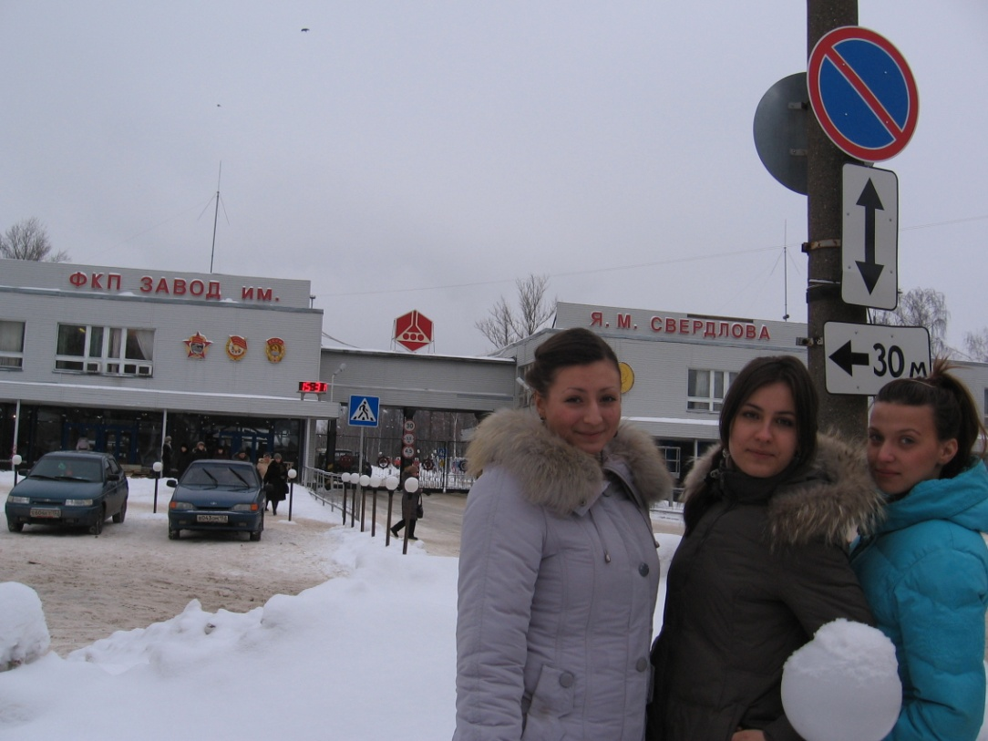

Краеведы школы у проходной завода им. Я.М. Свердлова. 2014 год.

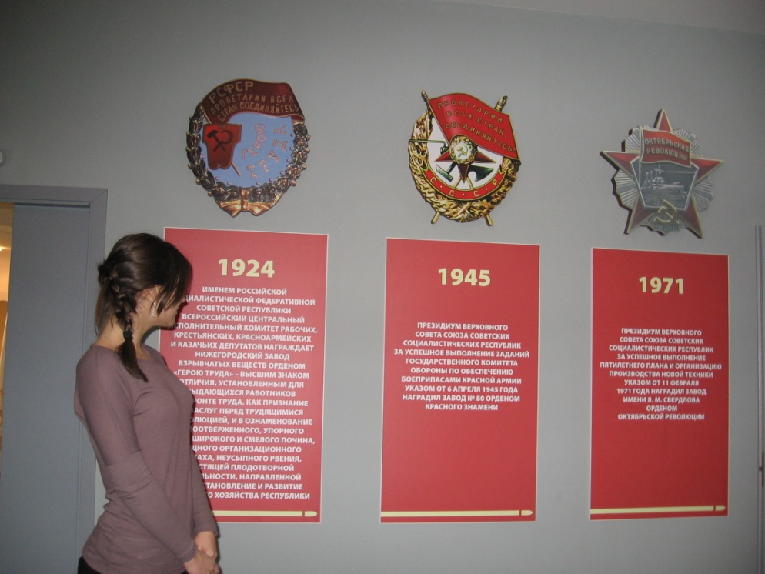

К концу первого года войны мощности большинства цехов выросли в два – три раза, в два раза увеличился и общий выпуск продукции по заводу. Помимо героического труда заводчане старались помогать фронту и другими способами. К примеру, уже в первые месяцы войны на рабочих собраниях единогласно было принято решение об отчислении средств на строительство танковой колонны и подготовке 25 танковых экипажей.
За неполных два года войны выпуск продукции в суммовом выражении был уже равен стоимости продукции, выпущенной за семь предыдущих лет.
Для поступающих на завод выпускников ФЗО и ремесленных училищ был создан городок на 800 мест. Комсомольская организация завода шествовала над молодежным городком, организовывая различные мероприятия: месячники по благоустройству, лекции, встречи с фронтовиками. В молодежном городке комсомольский актив проводил показательные суды над дезертирами производства.
Главная причина огромных успехов, которых завод добился во время войны – это человеческий фактор: огромный энтузиазм, стремление к скорейшей победе над врагом – для этого не жалели сил, работая на потоке или отправляясь добровольцем на фронт.
Было развернуто стахановское движение. Возникли новые формы социалистического соревнования: движения двухсотников и трехсотников, соревнования по фронтовым обязательствам. В начале 1942 года на заводе насчитывалось уже 250 фронтовых бригад, до 40% рабочих являлись стахановцами и двухсотниками. Это притом, что состав персонала в войну постоянно менялся, кто-то уходил на фронт, на их место приходили другие, большей частью женщины и подростки.

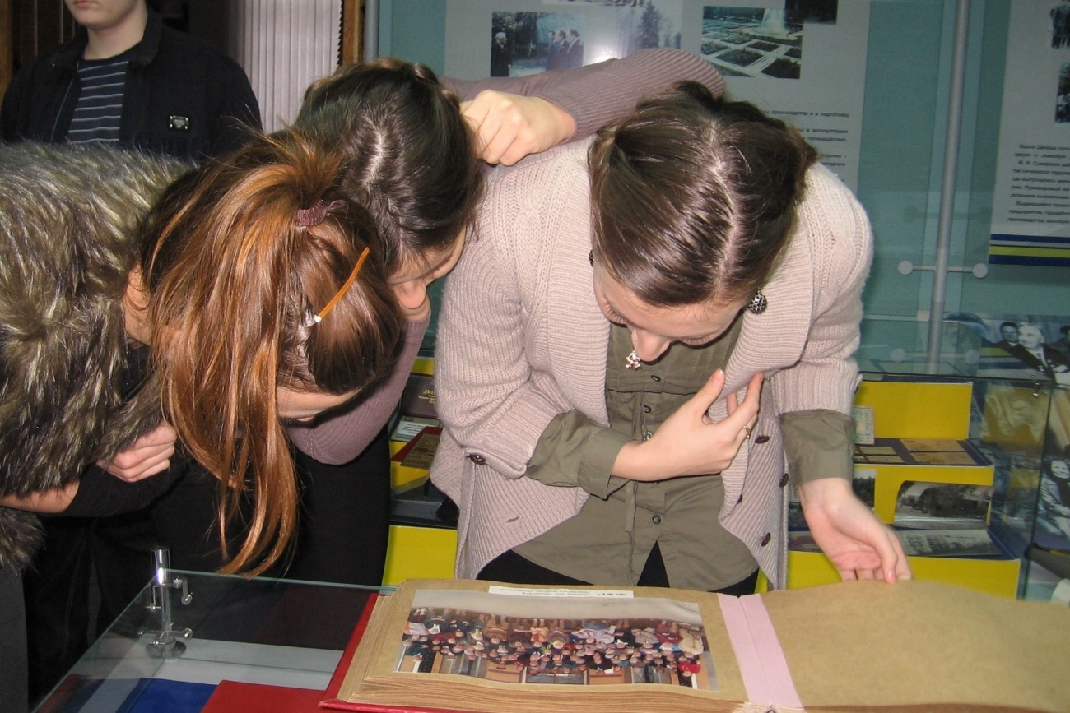
Краеведы рассматривают фотографию « Дети Смоленщины» в заводском музее.

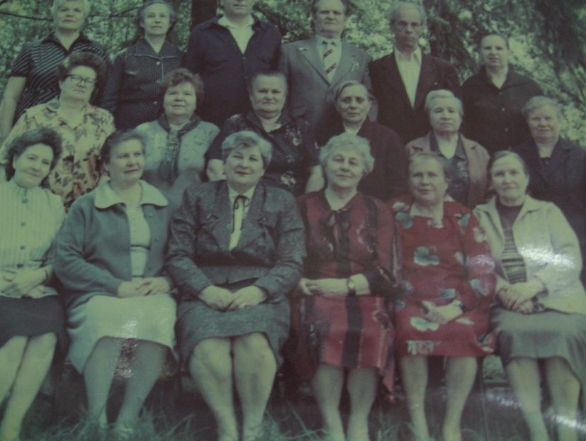
Бывшие дети Смоленщины.
За четыре военных года завод им. Я.М. Свердлова выпустил 148 миллионов артснарядов и мин, 5,5 миллиона авиабомб, 5 миллионов противотанковых мин, 2,8 миллиона реактивных снарядов для минометов «катюша». Каждый второй артиллерийский снаряд и каждая третья авиабомба были отправлены на фронт с завода им. Я. М. Свердлова.

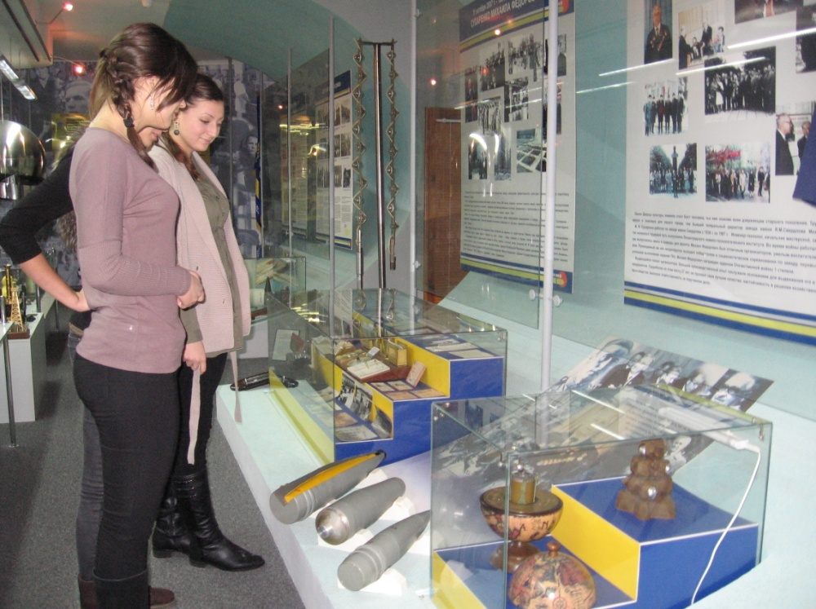

1782 работника завода в годы войны были награждены орденами и медалями за трудовой героизм, а завод представлен к ордену Красного Знамени.

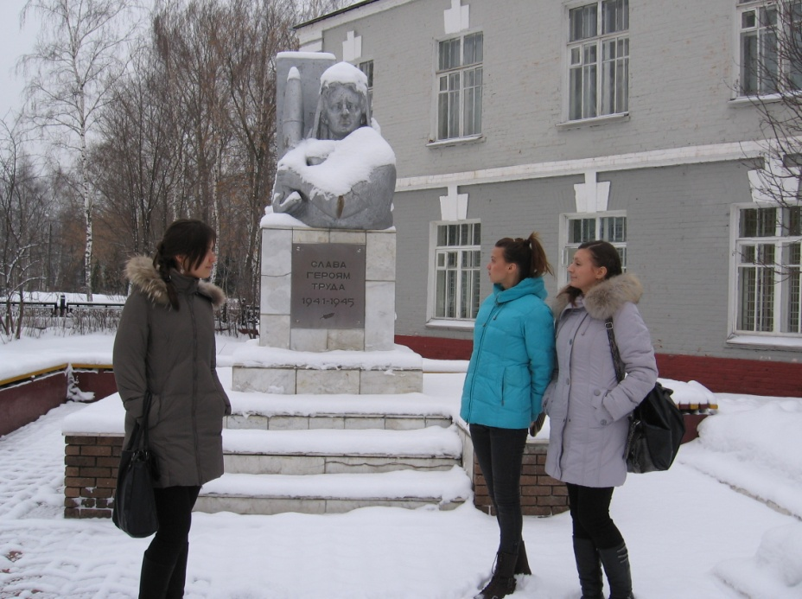

Памятник «Слава героям труда 1941-1945».

Воспоминания Ивановой Марии Варфоломеевны

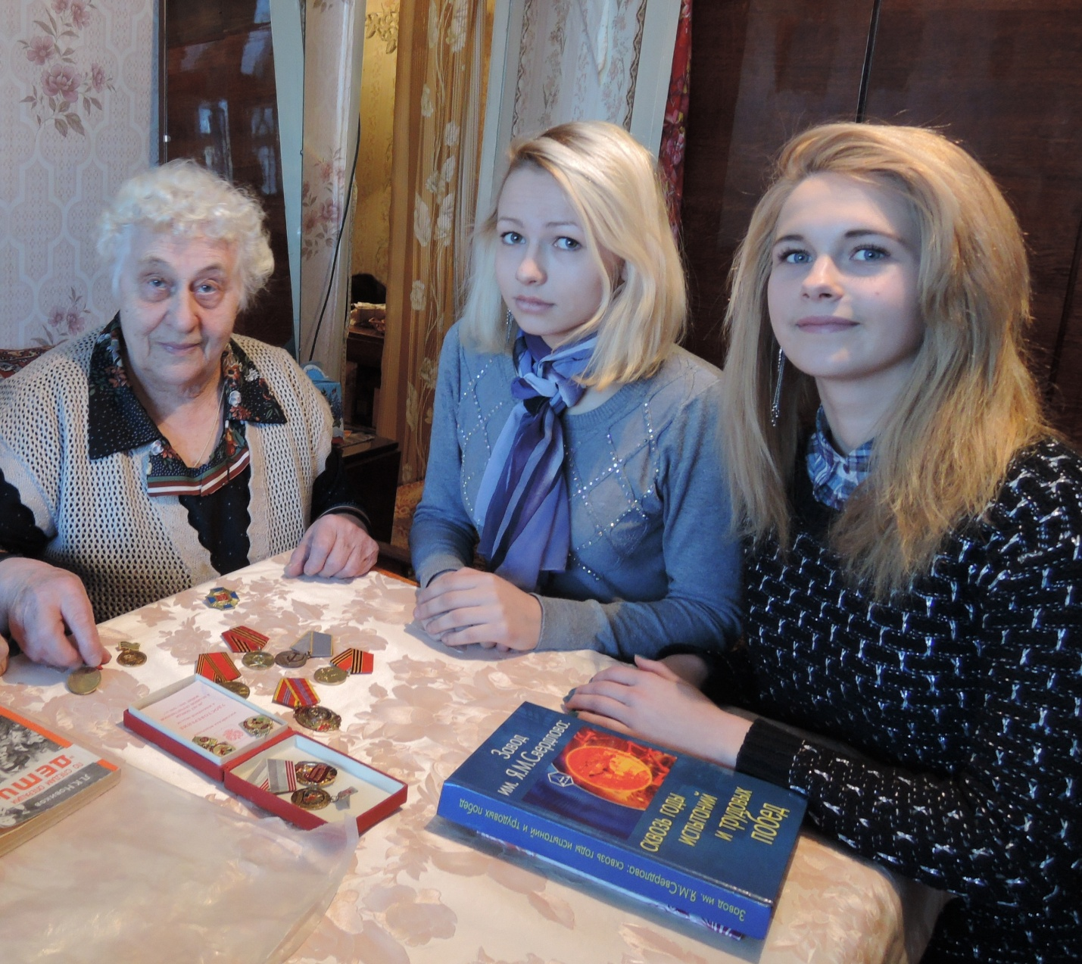

Краеведы школы в гостях у Ивановой М.В. 2014 г.

Родилась я 17 июня 1927 года в деревне Заики Демидовского района Смоленской области. Мать умерла, когда мне было пять лет. Жили с мачехой, у которой было своих три сына. Жили мы на хуторе, держали большое хозяйство: у нас были овцы, две коровы, лошадь. Отец работал в колхозе «20 лет Октября» бригадиром плотников. Летом все дети помогали родителям побольше заработать трудодней в колхозе. Мы и навоз возили, и жали, и сено заготавливали, и лен пололи.
В 1941 году 22 июня все наши деревенские женщины и подростки собрались на сенокос. Сидели на бревнах, ждали бригадира. Вдруг со стороны деревни Осинники видим, кто-то скачет на лошади, пыль столбом летит. Остановил лошадь, кричит: «Бабоньки! Война! Германец напал на нас». Тут женщины все заплакали, запричитали. Мамки наши по домам пошли, а дети сгребать сено на речке Передельня, около нее сенокос был. А уже на следующий день из сельсовета пришли мужикам повестки на фронт: соседям дяде Яше, дяде Ефиму, дяде Серафиму. Моему отцу тоже. Помню, стоит отец большой, статный, красивый, обнял нас с братом и сказал: «Детушки мои, наверное, не свидимся больше!» И действительно, больше я отца не видала.
Мой отец Тронин Варфоломей Иванович погиб в 1941 году на Соловьевской переправе под Смоленском.
Моему брату Вите было 11 лет. Мы тогда не осознавали, что такое война, думали, разобьют германца и вернутся наши отцы с войны быстро.
Помню, как впервые увидели немцев. Они ехали на танках, на машинах, на мотоциклах, их было много. Пыль по дороге. Мы побежали в картофельное поле прятаться, Тогда как раз картошка цвела, я точно помню.
А первые немецкие самолеты мы встретили в поле, когда лен пололи. Немецкий летчик нас заприметил и пострелял немного для острастки, мы полегли все на землю. Нам потом всем девушкам и женщинам запретили белые платки надевать на голову, чтобы мы не так были заметны с воздуха.
В начале войны немцы к нам в деревню не заходили, они все ехали и ехали по дороге, потому что недалеко большак проходил Демидов – Смоленск. Им надо было Смоленск захватить.
Мы были детьми, большой опасности сначала не осознавали. Как-то раз собрались с девчонками в село Диво, где немцы стояли, где был их штаб. Уж очень нам хотелось посмотреть, какие они немцы. Человек девять нас побежало, это за пять километров надо было бежать.
В усадьбе стоял двухэтажный дом, около него было озеро. И росла целая плантация сирени, вот мы в кустах сирени спрятались, сидели и немцев разглядывали. Видим, на берегу озера солдаты ходят, кто- то сидит, кто-то на губных гармошках играет. А в озере немцы голые в трусах купают коней, щетками их натирают. Потом они купаться стали, смеются, довольные. Наши мужики и парни в трусах не ходили, только кальсонах. Просидели мы там долго, к вечеру уже только в деревню вернулись. А там, у ларька бабоньки собрались, мамки наши нас поджидают. Влетело нам. Они переживали, куда девки подевались. Мне мачеха такой подзатыльник дала. Наказали нам, чтобы больше из деревни ни ногой.
Колхоз продолжал работать, урожай распределялся между колхозниками. Картошку прятали в окопы, а зерно в сугробы, чтобы немцы не нашли. Но потом немцы поставили полицая в деревне, он был из нашей деревни родом, звали его Заикин Андрей. Два его брата были на фронте, а его немцы заставили быть полицаем. Что ему оставалось делать, иначе бы расстреляли. Ходил по деревне с автоматом. Однажды подъехал к нашей хате на телеге. Зашел с немцем и говорит мачехе: «Евдокея, Давай зерно!» А мачеха отвечает: «Андрей! Побойся бога, дети сироты!» А он говорит: «А немцы что не люди, есть не хотят?» Вышел из хаты, взял с телеги металлический прут и пошел по сугробам шарить, нашел наши запасы, поволок мешок с зерном на телегу.
А потом и за коровами в деревню приехали немецкие солдаты на машине. К машине из досок настил сделали и коров загоняли за хвосты. Приходили кур, уток забирали. Люди стали жить впроголодь.
Под немцами мы жили целый год. Когда были бомбежки, все деревенские уходили часто в лес ночевать.
Вот как-то приходит к нам в хату Мишка, он до войны в сельсовете писарем работал, и приносит мне повестку. Там было написано, что бы я собиралась в дорогу, нужно с собой взять кружку, ложку, еду, две пары белья. Я ему говорю: «Пойду к бабушке, спрошу ее, уходить мне или нет». Побежала через большак, а немецкие машины и мотоциклы едут и едут, еле дорогу перебежала. Бабушка мне сказала: «Детонька, иди, куда люди, туда и ты». Наших деревенских пошло человек тридцать. Некоторых матери не отпустили, говорили, что лучше вместе умереть.
Когда нас подростков стали эвакуировать, брат остался с мачехой. Мы тронулись в дальний путь, пожитки наши везли на трех телегах, каждая запряженная двумя лошадями. Брат Витя подбежал ко мне со слезами: «Сестрица, родная, возьми меня с собой!». Бабушке моей стало плохо, она потеряла сознание, упала. Мне отставать нельзя было, и я побежала догонять наших. Мачехе мы и раньше не нужны были, а после похоронки на отца и тем более. Бабушка взяла жить братика к себе.
У меня в узелке были сухарики, немного топленого масла, это все, что смогла дать бабушка. Дорога была трудная, было жарко, хотелось пить. Но в деревнях на колодцах было написано, что вода отравлена. Мы пили и из луж, никто не отравился. Ночевали в лесу, как-то в сарае ночевали, там сено было. По пути к нам еще из других деревень присоединялись дети. Нас сопровождал дядя Николай и трое мужиков, которые управляли лошадьми. Помню, что около Торопца нам навстречу ехали советские танки, танкист остановил танк, вылез и кричит дяде Николаю: «Дядька, куда детей ведешь?» А он сказал, что сам не знает. Уже вечерело, когда мы к Торопцу подошли.
В Торопце к нам подошла Матрена Вольская, проверила списки. Потом начали грузиться. К вагонам были дощатые настилы приставлены. Мы по ним забирались в вагоны. Стали отъезжать от Торопца, одна девушка из нашей деревни, ее звали Нюра Трескунова, выпрыгнула из вагона, сказала, что хочет домой вернуться.
Нас в вагоне было человек 45-50. Были двухъярусные нары. Я спала внизу. Мы не понимали, куда ехали. Бачок воды был на вагон. Когда воды не было, мы в дождик подставляли банки в окно, что наверху было, вода стекала в банки, мы потом сухарики размачивали, получалась тюря и мы это ели. Мы часто стояли в тупиках, много было поездов, шедших на фронт, мы их пропускали. Мы в основном ехали ночью, вагоны все были замаскированы ветками. Мы во время пути не дрались, не плакали, не ругались,не разбежались. Привезли нас всех до одного. Почти три недели ехали. Приехали в Горький грязные, нечесаные, завшивленные. В Горьком на привокзальной площади было много народа, прямо целая демонстрация.
Все жители уже знали, что эвакуированные дети прибудут. Народу было как на демонстрации. Мы как цыплята выскочили. Обуви почти не у кого не было, мы были босые. Там еще асфальта не было, а была булыжная дорога. Это был жаркий день, булыжники полили к нашему приезду водой, чтобы нам не горячо было босым шагать. Мы этой водой стали ноги мыть и лицо, даже пили. Помню, кто-то из горожан сказал: «Ой! Из Бессарабии детей привезли!» Мы же грязные были, чумазые. На нас и штанов-то не было, какие трусы, что вы! С привокзальной площади повели босых через весь город, через мост к Планетарию. Около Планетария школа была.
В школе разместились, спали на полу, подложив под голову свои котомки. Никаких матрасов и одеял, ничего не было. Мальчишки кололи дрова на зиму для школы. В столовую нас водили строем к Московскому вокзалу. Мы там пробыли четыре дня.
Потом нас привезли на завод Свердлова. 390 человек.
Нас сразу в баню повели, она и сейчас на поселке стоит. Повели в жарилку. Мыло кусок черного разрезали на четыре части. Отмыли нас, выдали в бане новое обмундирование: серую рубашку, а юбка была как солдатская, защитного цвета, беретку серого цвета и чулки. А ботинки были хромовые, добротные, очень хорошие. Мы сразу стали работать в цехе 13 и учились в ремесленном училище № 10.
Шесть часов работали и два часа учились. Нас разделили на группы, кто в лаборанты пошел, кто в контролеры. Я всю жизнь так и проработала контролером ОТК. Жили на третьем этаже. В каждую комнату распределили по шесть человек. Воспитателем у нас была Афанасьева Клавдия Васильевна. Мастера звали Опарина Вера Ивановна. Мы всегда строем ходили на завод через проходную: впереди мастер, позади всех воспитатель. Денег нам не платили. Обедали в заводской столовой. Осенью выдали черные шинели с петлицами и ремень с буквами РУ (ремесленное училище). В цех, когда приходили работать, то спецодежды не было, мы обертывали тело бумажными мешками, на руки бумагу наворачивали. Ботинки к зиме износили, потому что в них и работали тоже. Нам выдали брезентовые ботинки на деревянной подошве.
Помню весной, в марте, мы шли строем в столовую, пели песню хором, нас всегда военные песни про Сталина заставляли петь. «Кони сытые бьют копытами, встретим мы по-Сталински врага», сейчас уже забывать стала слова. И тут на дороге увидели машину, черную «Волгу». Мы рты пораскрывали, никогда такой машины не видывали. А машина забуксовала, туды-сюды, никак из лужи не может тронуться. Водитель попросил нас толкнуть. Мы все побежали, давай толкать машину, она нас грязью обрызгала всех. А на другой день, когда мы пришли на работу, начальник цеха Каданер (забыла его имя отчество) сказал воспитателю, чтобы шли на склад получать новую обувь. Оказывается, в «Волге» ехал директор завода Цыганков, он посмотрел на нашу обувь и распорядился ее сменить. Об этом нам сказала Вера Ивановна.
Я была старостой, помогала ей получать ботинки. Они были кирзовые, а ботинки на деревянной подошве мы оставили на складе. Я тогда носила 36 размер, а попросила специально 39. Чулки у нас все продырявились, и мы вязали себе носки. Нет, не из шерсти, какая шерсть! На работе в цех привозили ветошь для протирки готовой продукции, мы мины, снаряды протирали обрывками бинтов. Нас тогда, детей, не больно проверяли на проходной, мы ветошью ноги обвязывали и проносили в общежитие. Так вот из этих обрывков бинтов мы вязали себе чулки, чтобы ногам зимой было тепло. Мы ведь все деревенские были, друг подружке к труду приученные. Я и на прялке прясть умею, и вязать и ткать. Я бинты на веретено крутила, а потом вязала, старалась чтоб поплотней, потолще связать на зиму. Мы тогда этим ботинкам так рады были.
Вера Ивановна была нам как мама, добрая была. Жила она на Просвещенской улице, дом 64. Это около набережной. Когда - то там стояли добротные деревянные дома. В двухэтажном доме она и жила с сыном.
Однажды она попросила помочь ей выкопать картошку в Петряевке. Попросила тех, кто был покрепче. Мы ей помогли, а потом приехали с картошкой к ней домой на Просвещенскую. Она нам в печке, в чугунке сварила картошечки. Уж такая вкусная была, ну как дома в деревне. На всю жизнь та картошка запомнилась. Когда уже взрослые были, у Веры Ивановны был юбилей, мы по дзержинскому радио ее поздравляли, вспомнили про ту картошку. Да, трудная жизнь была, но мы выжили.
Работать старались. Мы проверяли 82-х миллиметровые мины. Работали в потоке, каждый выполнял свою операцию. Мины укладывали в деревянные ящики по десять штук, туда прикладывался квиток (паспорт). В цехе работали девушки постарше нас, не ремесленные, настоящие работницы: Метелькова Вера, Войнова Шура, Долматкина Галя. Были они очень дружные, веселые, хохотушки. К нам относились с сочувствием, но помочь ничем не могли, только словом добрым: все жили по карточкам. Помню, в 43 году девушки решили написать солдатам на фронт письмо и бросить в ящик с готовыми минами. В письме были такие слова: «Здравствуй воин! Мы девушки, но мы не знаем, кто ты. Но знаем, что метко стреляешь из своей минометной трубы». О письме мы никому не говорили. Ящики из - под мин с фронта всегда возвращали на завод. В одном из ящиков через несколько дней рабочий нашел письмо от солдата. В нем было написано «Дорогие девушки! Спасибо за ваши мины. Они метко бьют по врагу. Разобьем врага и вернемся к вам с победой!» Про письмо узнал начальник цеха, собрал десятиминутку. Спрашивает, кто писал? Мы все молчим, боялись, военное время, вдруг арестуют и посадят? Говорит, чтоб сознавались. Девушки сознались, испугались. А начальник Каданер засмеялся и говорит «Вот вам соповские талоны!» Мы все тогда перевели дух, повеселели. По соповскому талону давали первое, второе и третье в столовой.
В 1944 году, когда нас выпустили из ремесленного училища, мы стали работать по 12 часов. Жить стали в бараке на улице Красноармейской. В комнате стояли топчаны деревянные, на нем матрас травой набитый, одеяло из парашютной материи, ватная подушка. Печь топила техничка, она же приносила воды и мыла пол. Мы ночь работали, день спали. Никуда не ходили, уставали. Мы были главная рабочая сила на заводе. Ребята все за станками работали, а девчата за снарядами. Сколько снарядов на фронт уходило, вагон стоял на улице, ящики со снарядами с транспортера в вагон шли. Все старались для фронта, чтоб поскорей победили наши немцев. На потоке в цехе у тех, кто норму перевыполнял, стояли красные флажки. Все трудились на совесть. Увольнительные и больничные нам не давали, да никто и не болел. Никто из наших не пил, не курил, хотя спирт всегда был, им протирали заряды. Дисциплина была строгая, военная.
Единственный раз в 1945 году мы спирт пили. Помню, что вышли мы в первую смену на работу. Начальник Каданер всех рабочих собрал и говорит: «Дорогие товарищи! Кончилась война! Теперь больше не надо мин. Анна Федоровна! Неси спирту, иди на склад». Тут такой гвалт поднялся! Кто плакал, кто кричал, кто плясал! Пили за Победу кто из кружки, кто из запальных стаканов. Закусывать было нечем, напились, помню! Мы шли через проходную, была изморозь, все плачут, песни поют, как шествие было, как демонстрация. Пропуска бросали кто как. Пришли в барак, девчонки побежали отоваривать карточки. Мы их отоварили в ларьке на Красноармейской. Карточка – это листок, разделенный на клеточки. В каждой клеточке было написано: мясо, жиры, крупа, хлеб. Буфетчица вырезала то, что было нужно. Мы тогда отоварили по карточке американский яичный порошок. Наделали омлеты, наелись, и спать легли, весь день проспали.
У меня в 1945 году еще не было паспорта, только удостоверение, так как не было еще шестнадцати лет. А вот в 46 году выдали паспорт. С паспортом у меня вышла интересная история. Дело в том, что в нашей семье у всех фамилия была Тронины: и у отца, и у бабушки, и у брата. И я в школе всегда Трониной была записана. И в Дзержинск когда нас привезли, я числилась тоже под фамилией Тронина. А когда паспорт надо было получать, то в свидетельстве о рождении я Ивановой оказалась. Я об этом и не знала. Когда бабушка собирала мне вещи в дорогу, она зашила мне документы в юбку, чтобы не потерялись, я их и не видывала никогда. И при получении паспорта у меня возникли трудности. Посылали запрос в город Демидов, а оттуда пришел ответ, что после немецкой оккупации архив не сохранился. И решили меня записать по фамилии Иванова, как в Свидетельстве о рождении. Это уж мне потом бабушка рассказала, что когда меня в церкви крестили, она решила записать меня Ивановой, по имени деда Ивана. Вот так в жизни бывает, хорошо, что паспорт получила тогда.
Я три года ни весточки, ни письма от родных не получала, ведь там все немцы разбомбили. Очень хотелось родных увидеть, и в 45 году поехала домой. Нужно было разрешение. Поездом добралась до Москвы, а потом до Смоленска. Из окна вагона смотрела со слезами: все деревни разрушены, одни трубы от печей торчали. Люди жили в землянках.
Домой добралась, своих разыскала. Бабушка была жива, а брата отправили под Ленинград, он в ремесленном училище учился. В деревне встретилась мне совсем седая женщина, поздоровалась. Я смотрю, незнакомая. А она заплакала, говорит: «Это я, Нюра Трескунова, помнишь?» Нюра ведь была чуть постарше меня, а выглядела полной старухой. Я спросила, что с ней случилось. Оказывается, когда она из Торопца сбежала, вернулась домой, ее немцы в Германию на завод подземный послали работать. Там были невыносимые условия. В Германии ее и освободили наши солдаты. Вот как бывает в жизни, у каждого своя судьба была.
Через год, в 1946 году снова поехала своих повидать, как раз пришел с войны папин брат. Помню, что привезла им девять стаканов соли. В Дзержинске на рынке на набережной барыги продавали соль, наверное, ворованную. Мне хватило денег только на девять стаканов, на десятый не наскребла. Уж бабушка рада была, что я соль привезла. Помню, соседка пришла: «Шуронька, дай соли хоть ложечку!» Там была полная разруха, голодно, люди жили в землянках да в погребах. Мне и пристроиться там негде было, опять вернулась на завод. Пришлось свою судьбу устраивать самостоятельно. Прикипела на заводе, так вся жизнь прошла, 55 лет стажа. Несколько лет назад получила кроме своих трудовых наград звание «Почетный ветеран города Дзержинска». Мэр Виктор Портнов тогда сказал: «Живите долго, носите гордо!» Вот так и живу, в этом году мне исполнится 87 лет.

Воспоминания Царевой Ольги Андреевны

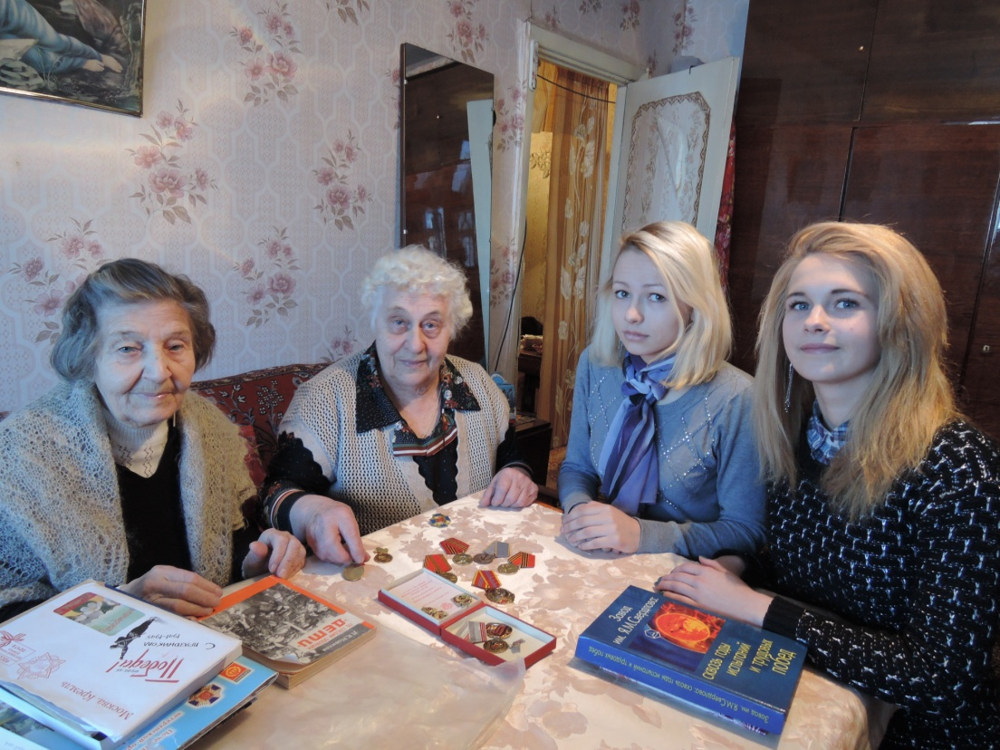

Слева Царева Ольга Андреевна, Иванова Мария Варфоломеевна.

Родом я из села Басино Духовщинского района Смоленской области. В центре деревни стояла красивая старинная церковь Благовещения. Когда-то ее построила помещица. Немцы ее разрушили.
Рядом находилась и двухэтажная школа, в которой учились дети из близлежащих деревень. В нашей школе работала учительницей начальных классов Вольская Матрена Исаевна, а ее муж Михаил Архипович был моим классным руководителем и вел уроки математики. Мне казалось тогда, что он был намного старше своей жены, выглядел он очень солидно.
Семья наша была из крестьян. Родители работали в колхозе, отец был конюхом, а мама обычной колхозницей была. Кроме меня в семье было еще два сына и дочь. Я была самая старшая из них. Без дела мы никогда не сидели, всегда помогали по дому, по хозяйству. Когда начинались в колхозе полевые работы, то дети и за скотиной ухаживали, и обед себе сами готовили. Родители весь световой день в поле, на работе, их там и кормили на полевом стане, а мы дома хозяйничали.
В 1941 году я окончила 6 классов. Я очень хорошо помню день начала войны. У соседей гостил сын, он был военный, командир. 22 июня к соседям прибыл человек в военной форме, наверное, с донесением, потому что командир тут же собрался и уехал. И в этот же день всех жителей собрали у Сельсовета и объявили о том, что началась война. Помню, что все женщины заголосили, очень плакали. В последующие дни начали приходить повестки в деревню. Провожали мужчин и парней на фронт. А все трудоспособные жители копали противотанковые рвы.
Первый раз мы увидели немецкий самолет, когда пошли за бугры землянику собирать. Немецкий самолет-рама летел очень низко, попугал нас, обстрелял. Никого не ранил. Мы перепугались, побежали в деревню, домой. Родители после этого запретили нам ходить в лес. А потом уже и танки пошли, потому что рядом с Басино проходил большак. Сначала немцы на танках ехали, в деревню совсем не заглядывали. Колхоз продолжал работать. Женщины и подростки все, что сумели собрать, делили между собой. А потом немцы освоились. Стали в деревню на мотоциклах приезжать, они пешком не ходили. Брали все, что им хотелось, не спрашивая. Как- то раз пришли и говорят: «Куры, млеко». А у нас уже никаких кур не осталось.
Вначале немцы не были такими жестокими, не казались уж такими страшными. А вот когда у Смоленска остановились, то озверели: и коров, и кур и всю скотину забирали.
Как-то к нам в дом нагрянули немцы, корову вывели, а дед наш держится за корову, не отдает. Немцы на него: «Партизан, ну-ну». Дед был старенький, с бородой, так немцы решили, что раз с бородой, значит партизан. Хорошо, что тогда обошлось, не тронули его.
Дороги осенью были разбиты, машины немецкие вязли. Немцы стали подростков забирать лес рубить, дороги чистить. Многих отправляли на работу в Германию.
В деревне нашей жила моя крестная. Однажды к ней пришли партизаны за продуктами. Ох, она тогда перепугалась, боялась, что немцы узнают, тогда беда будет. А уж потом она пекла хлеб партизанам постоянно. Возможно, что и другие женщины из деревни пекли, но мы не знали об этом.
Летом в 1942 году партизаны решили всех детей вывезти из деревни. В школе были списки учеников и из Басино и из ближайших деревень, всех, кто учился в нашей школе. Кто-то из родителей давал согласие на эвакуацию, а кто-то нет. Сказали, чтобы мы взяли продуктов на два дня и чтобы много вещей не набирали.
Тронулись в путь, пожитки везли на подводах, кто-то из детей ехал на телегах, кто-то шел пешком. В деревне Елисеевичи была остановка, там к нам присоединились ребята из других деревень. У деревни Ильино, помню, на колодцах было написано «Вода в колодце отравлена! Не пить!». Там все было разбомблено. Нас сопровождала Матрена Исаевна Вольская и партизаны. Никто дорогой не болел, хотя приходилось и из луж пить, через подол платья воду процеживали и пили. Ночевали в лесу, в деревнях было опасно. Двинулись дальше, у Торопца народу было очень много. В Торопце была перекличка, некоторые из нашей школы по дороге убежали домой. Старшеклассники, которые помогали Матрене Вольской во время перехода, тоже вернулись домой. В Торопце мы переночевали. Потом подали состав, начали погрузку в вагоны. В вагоне все были мои одноклассники, знакомые. Немецкий самолет сбросил листовки, размером с тетрадный листок, в них было написано «Дети ФЗУ! Куда вы едете, я вас и там найду!» Во время пути бомбили, мы останавливались. А потом уже наш самолет летел, нас сопровождал. Он летел низко над вагонами, мы его из вагона видели, двери у нас всегда открыты были, жарко, лето было. И нам было уже не так страшно. Часто стояли в тупике, пропуская эшелоны, движущиеся на фронт. В вагонах спали на соломе. Покормили нас первый раз на станции Бологое, но точно не припомню. Помню, что сначала нас повели в баню, в жарилку. А потом мы в ресторан пошли строем. А там такая красота, которой мы, деревенские, никогда и не видели: столы застелены белыми скатертями, на стульях такие же белые чехлы. Мы босые по красной ковровой дорожке прошли в зал, нас вкусно накормили. Даже хлеба дали в дорогу, его Матрена Вольская получала. Во время пути она в наш вагон часто заходила, потому что вместе с нами ехали ее племянники, мальчик и девочка. Нас и родители с Вольской отпустили, говорили, что раз она своих под защиту берет, то и мы наших детей ей доверяем, и с нашими ничего не случится. Ехали долго. Во время пути люди на станциях часто задавали вопрос, куда мы едем, а мы и сами не знали ответа.
Добрались до конечного пункта, приехали в город Горький. Пешком пошли через мост. Ночевали в каком-то здании. Вечером посмотрели в окно, а там все в огнях, трамваи едут, шумно. Мы деревенские, никогда трамваев не видели и столько света тоже. Сначала даже испугались, думали, что бомбежка началась, хотели прятаться.
В Горьком нас определили в Дзержинск, на завод Свердлова. Матрена Вольская поехала с нами в Дзержинск, ее племянники тоже. В Дзержинске до завода добирались на трамвае. Кругом был лес, только на площади были дома.
Стали учиться в училище, мы все из нашего класса попали в одну группу на специальность химик-лаборант. Матрена Исаевна Вольская, когда устроилась на работу в школу в Городецком районе, забрала их к себе. Утром мы учились, а потом работали по разным цехам, куда пошлют, выполняли посильную работу. На заводе бывали взрывы, но нас обошло стороной. Мастером у нас был Железнов, а потом Пятина Антонина Ивановна. В 1944 году нас выпустили из училища. Посели в общежитии, в шлакобетонном доме, на Красноармейской. В нашей комнате было восемь человек. В 1945 объявили, что война наконец-то закончилась, все от радости плакали. В1946 я поехала домой, в Басино. Отец мой в 43 –ем погиб под Белоруссией, мама с тремя детьми осталась одна.
Картина там была жуткая. Жили, кто как, все было разрушено бомбежкой. Жителей осталось совсем мало. Мама рассказывала, что в соседней деревне Никулино всех жителей немцы согнали в один дом и подожгли. У наших в Басино ни скотины, ни хлеба не было, есть нечего. Мама лен сажала, семя толкла в ступе, чтобы картошку макать было во что. Жить мне там было негде, посмотрела, подумала, что если останусь, то буду лишним ртом, ничем помочь не смогу. Вернулась в Дзержинск на завод. В пятидесятые годы мама переехала ко мне. Братья переженились, дети у них пошли. Жизнь налаживалась. В 1951 году к нам на завод пришел работать слесарем бывший фронтовик Царев Иван Григорьевич. В войну он был танкистом, дошел до Вены, был ранен, получил среди прочих наград медаль «За Отвагу». Мы полюбили друг друга и поженились. Родились у нас две дочери Людмила и Надежда, три внука, два правнука. Семья у нас большая, дружная. Все живут в Дзержинске. Дзержинск стал моей родиной, здесь уже могилы моих родных.

Заключение

Данная работа – это дань уважения тем, кто погиб во время войны, кто работал в тылу, не зная сна и покоя, кто верил и ждал, несмотря ни на что. Значимость подобной работы заключается в том, что все должны знать, что наши деды недаром жили, недаром отдали свои жизни, защищая свою Родину. Мы почувствовали благодарность поколению ветеранов, которых осталось уже немного, благодарность к тем, кто отстоял родину и свободу в тылу и на фронтах от иноземных захватчиков.
А самое главное, пережив страдания и голод, они не озлобились на судьбу. Каждая из наших героинь сумела найти в себе силы жить и учиться, а впоследствии и самоотверженно трудиться на благо жителей нашего города.
Мы считаем, что цель нашей исследовательской работы достигнута. Мы провели такое исследование, которое никто до нас не проводил.
Приступая к данной работе, мы не предполагали, что выбранная нами тема так заинтересует ребят. Выяснилось, что у 12 обучающихся школы, где мы проводили анкетирование, детство их прабабушек и прадедушек тоже совпало с годами Великой Отечественной войны, и они тоже могут поделиться своими воспоминаниями. Для этих ребят было предложено включиться в поисково - исследовательскую деятельность и собранными материалами пополнить экспозицию музея, посвященную детям войны.
Мы благодарны Марии Варфоломеевне и Ольге Андреевне то, что они оказали активу музея помощь в написании исследовательской работы. Мария Варфоломеевна является членом городского Совета ветеранов, возглавляет организацию «Спасенные дети Смоленщины». Вместе с Ольгой Андреевной, несмотря на возраст, они посещают учебные заведения, рассказывают ребятам о военных годах, оказывают поддержку своим подругам. Хотя с каждым годом делать это все сложнее. Труженики тыла постепенно уходят из жизни. Сегодня в организации в живых их осталось всего 10 человек. Мы желаем Марии Ивановне и Ольге Андреевне крепкого здоровья!

Приложение

Бланк анкеты для опроса

№ | Вопрос | Сведения | Примечания
1 | Фамилия
2 | Имя
3 | Отчество
4 | Дата рождения
5 | Место рождения
6 | Национальность
7 | Прописка, адрес
8 | Сколько лет было когда началась война?
9 | Кто ушел на фронт?
10 | Где работали родители?
11 | Сколько было детей в семье ?
12 | Какая была одежда, в каком доме жили, как питались ?
13 | В какие игры играли, какие были игрушки?
14 | Какое хозяйство держали?
15 | Работала ли школа?
16 | Кто вернулся с войны?

Анкета №1 участника проекта "Дети войны – дети Великой Победы»".

- Кто и почему является для тебя примером мужества и героизма?
- Что ты знаешь об этом герое и его подвиге?
- Кого и почему ты считаешь героем нашего времени?
- Расскажи об известных тебе героях времен Великой Отечественной Войны.
- Назови дату начала Великой Отечественной Войны и ее ключевые события.

Литература

- Дзержинск. Город. История. Люди. Книга – альбом о городе Дзержинске Нижегородской области, М.: ООО «РИК «АСС», 2008 г.
- И. Фельдштейн. Прогулки по родному городу. - Нижний Новгород, типография Ultima, 2009 г.
- Почетные граждане города Дзержинска. Библиографический указатель, очерки. Дзержинск, 2005.
- Р.Н.Горнева. Город Дзержинск: Экскурсионный очерк. Горький. Волго-Вятское книжное издательство, 1985.
- Н.Е.Горбунов. Они защищали Родину. Дзержинцы в Великой отечественной войне. Дзержинск, 2010
- Шальнов С.М. Дзержинск – наш дом. – Н.Новгород: Издательство «ЛИТЕРА», 1999. – 160с., ил.
- Г.В. Доронина Завод имени Я.М. Свердлова: Сквозь годы испытаний и трудовых побед. ООО ИИА «Евразия+», 2006

